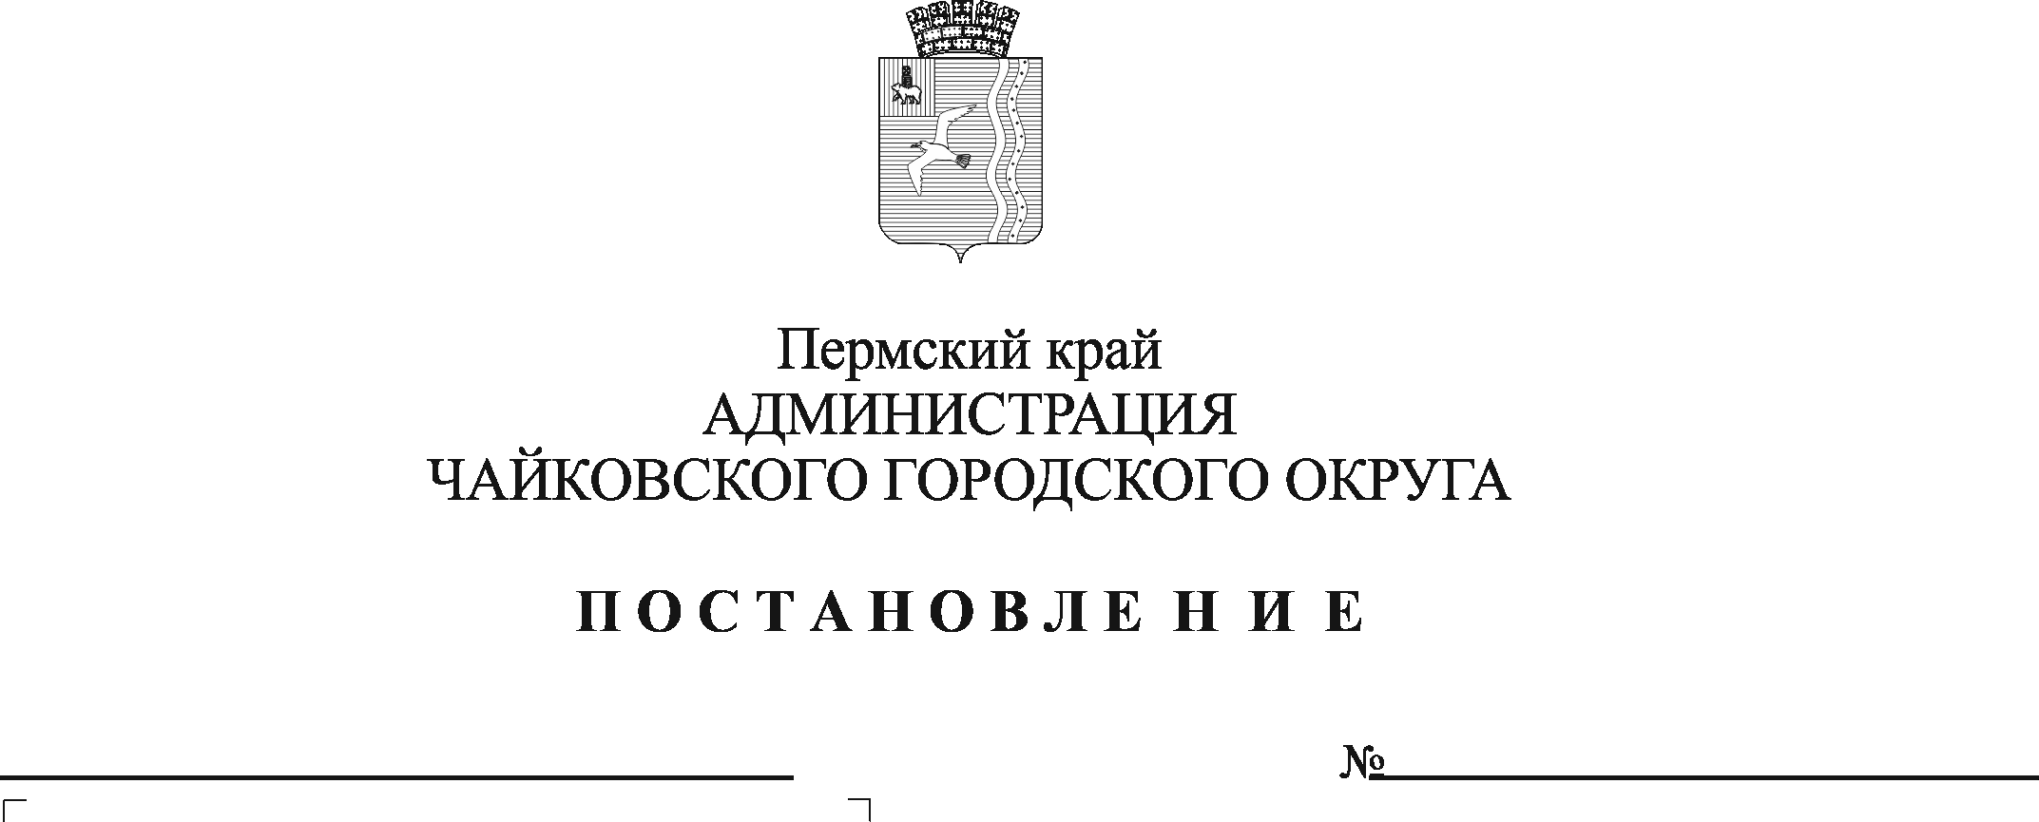
Об утверждении ключевых показателей эффективности функционирования антимонопольного комплаенса и методики их расчета в администрации Чайковского городского округа

В соответствии с Федеральным законом от 6 октября 2003 г. №131-ФЗ «Об общих принципах организации местного самоуправления в Российской Федерации», распоряжением Правительства Пермского края от 28 февраля 2019 г. № 42-рп «О мерах, направленных на создание и организацию системы внутреннего обеспечения соответствия требованиям антимонопольного законодательства деятельности исполнительных органов государственной власти Пермского края», Уставом Чайковского городского округа, постановлением администрации Чайковского городского округа от__________ № ________ «Об утверждении Положения об организации в администрации Чайковского городского округа системы внутреннего соответствия требованиям антимонопольного законодательства»
ПОСТАНОВЛЯЮ:
1. Утвердить прилагаемые:
1.1 ключевые показатели эффективности функционирования антимонопольного комплаенса в администрации Чайковского городского округа;
1.2 методику расчета ключевых показателей эффективности функционирования антимонопольного комплаенса в администрации Чайковского городского округа.
2. Опубликовать постановление в муниципальной газете «Огни Камы» и разместить на официальном сайте администрации Чайковского городского округа.
3. Постановление вступает в силу после его официального опубликования.
4. Контроль за исполнением постановления оставляю за собой.

Глава городского округа-
глава администрации
Чайковского городского округа Ю.Г. Востриков
УТВЕРЖДЕНЫ
постановлением администрации
Чайковского городского округа
от №

Ключевые показатели
эффективности функционирования антимонопольного комплаенса в администрации Чайковского городского округа

1. Коэффициент снижения количества нарушений антимонопольного законодательства со стороны администрации Чайковского городского округа (далее - Администрация) по сравнению с предыдущим годом.
2. Доля проектов нормативных правовых актов, разработанных структурными подразделениями, отраслевыми (функциональными) органами Администрации, в которых выявлены риски нарушения антимонопольного законодательства.
3. Доля нормативных правовых актов, разработанных структурными подразделениями, отраслевыми (функциональными) органами Администрации, в которых выявлены риски нарушения антимонопольного законодательства.
.
УТВЕРЖДЕНА
постановлением администрации
Чайковского городского округа
от №

Методика
расчета ключевых показателей эффективности функционирования антимонопольного комплаенса в администрации Чайковского городского округа

1. Общие положения

1.1. Методика расчета ключевых показателей эффективности функционирования в Администрации антимонопольного комплаенса (далее - Методика) разработана в целях оценки эффективности функционирования антимонопольного комплаенса в Администрации.
1.2. В соответствии с Методикой рассчитываются ключевые показатели эффективности антимонопольного комплаенса (далее - КПЭ) как для уполномоченного органа, так и для Администрации в целом.

2. Методика расчета КПЭ для Администрации в целом

2.1. Коэффициент снижения количества нарушений антимонопольного законодательства со стороны Администрации по сравнению с предыдущим годом рассчитывается по формуле:

$КСН= \frac{{КН}_{ПР}}{{КН}_{ОП}}$, где
КСН - коэффициент снижения количества нарушений антимонопольного законодательства со стороны Администрации по сравнению с предыдущим годом;
${КН}_{ПР}$ - количество нарушений антимонопольного законодательства со стороны Администрации в году, предшествующему отчетному году;
${КН}_{ОП}$ - количество нарушений антимонопольного законодательства со стороны Администрации в отчетном году.
При расчете коэффициента снижения количества нарушений антимонопольного законодательства со стороны Администрации под нарушением антимонопольного законодательства со стороны Администрации понимаются:
- возбужденные антимонопольным органом в отношении Администрации антимонопольные дела;
- выданные антимонопольным органом Администрации предупреждения о прекращении действий (бездействия), об отмене или изменении актов, которые содержат признаки нарушения антимонопольного законодательства, либо об устранении причин и условий, способствовавших возникновению такого нарушения, и о принятии мер по устранению последствий такого нарушения;
- направленные антимонопольным органом к Администрации предостережения о недопустимости совершения действий, которые могут привести к нарушению антимонопольного законодательства.
2.2. Доля проектов нормативных правовых актов Администрации, в которых выявлены риски нарушения антимонопольного законодательства, рассчитывается по формуле:

$Д_{НПА}=\frac{К_{НПА}}{{КН}_{ОП}}$, где

$Д_{НПА}$ - доля проектов нормативных правовых актов Администрации, в которых выявлены риски нарушения антимонопольного законодательства;
$К_{ПНПА}$ - количество нормативных правовых актов Администрации, в которых антимонопольным органом выявлены риски нарушения антимонопольного законодательства в отчетном году;
${КН}_{ОП}$ - количество нормативных правовых актов Администрации, в которых антимонопольным органом выявлены нарушения антимонопольного законодательства в отчетном году.
2.3. Доля нормативных правовых актов Администрации, в которых выявлены риски нарушения антимонопольного законодательства, рассчитывается по формуле:
$Д_{НПА}=\frac{К_{НПА}}{{КН}_{ОП}}$, где

$Д_{НПА}$ - доля нормативных правовых актов Администрации, в которых выявлены риски нарушения антимонопольного законодательства;
$К_{ПНПА}$ - количество проектов нормативных правовых актов Администрации, в которых антимонопольным органом выявлены риски нарушения антимонопольного законодательства в отчетном году;
${КН}_{ОП}$ - количество нормативных правовых актов Администрации, в которых антимонопольным органом выявлены нарушения антимонопольного законодательства в отчетном году.

